# Bài 2: Thực hành: tìm hiểu về kinh tế - xã hội của các nhóm nước

**Giải SBT Địa lí 11 Bài 2: Thực hành: tìm hiểu về kinh tế - xã hội của các nhóm nước**  
**Câu 1 trang 8 SBT Địa lí 11**: Hãy thu thập tư liệu từ các website được cung cấp ở mục III SGK trang 13, hoàn thành thông tin về một số chỉ tiêu kinh tế - xã hội năm gần nhất của một nước phát triển và một nước đang phát triển vào bảng dưới đây.  
  
  
  
  
**STT**  
  
  
**Chi tiêu kinh tế - xã hội năm………..**  
  
  
**Tên nước phát triển……………**  
  
  
**Tên nước đang phát triển……...**  
  
  
  
  
1   
  
  
Số dân (nghìn người)  
  
  
   
  
  
   
  
  
  
  
2   
  
  
HDI  
  
  
   
  
  
   
  
  
  
  
3   
  
  
GNI/người (USD/người)  
  
  
   
  
  
   
  
  
  
  
4   
  
  
Tỉ trọng các ngành trong cơ cấu GDP (%)  
  
  
   
  
  
   
  
  
  
  
5   
  
  
Tỉ lệ gia tăng dân số (%)  
  
  
   
  
  
   
  
  
  
  
6   
  
  
Tuổi thọ trung bình (năm)  
  
  
   
  
  
   
  
  
  
  
7   
  
  
Số năm đi học của người dân từ 25 tuổi trở lên (năm)  
  
  
   
  
  
   
  
  
  
  
8   
  
  
Tỉ lệ dân thành thị trong tổng số dân (%)  
  
  
   
  
  
   
  
  
  
  
**Trả lời:**  
  
  
  
  
**STT**  
  
  
**Chi tiêu kinh tế - xã hội năm 2021**  
  
  
**Tên nước phát triển: Australia**  
  
  
**Tên nước đang phát triển: Việt Nam**  
  
  
  
  
1  
  
  
Số dân (nghìn người)  
  
  
25688,079  
  
  
97468,029  
  
  
  
  
2  
  
  
HDI  
  
  
0,916  
  
  
0,703  
  
  
  
  
3  
  
  
GNI/người (USD/người)  
  
  
62675  
  
  
3564  
  
  
  
  
4  
  
  
Tỉ trọng các ngành trong cơ cấu GDP (%)  
  
  
- Khu vực nông, lâm thủy sản:   
- Khu vực công nghiệp và xây dựng:   
- Khu vực dịch vụ:   
  
  
- Khu vực nông, lâm thủy sản: 13,97  
- Khu vực công nghiệp và xây dựng: 63,80  
- Khu vực dịch vụ: 22,23   
  
  
  
  
5  
  
  
Tỉ lệ gia tăng dân số (%)  
  
  
0,1  
  
  
0,8  
  
  
  
  
6  
  
  
Tuổi thọ trung bình (năm)  
  
  
83  
  
  
74  
  
  
  
  
7  
  
  
Số năm đi học của người dân từ 25 tuổi trở lên (năm)  
  
  
12  
  
  
10  
  
  
  
  
8   
  
  
Tỉ lệ dân thành thị trong tổng số dân (%)  
  
  
86  
  
  
38  
  
  
  
  
**Câu 2 trang 9 SBT Địa lí 11**: Hãy thu thập tư liệu về những thế mạnh kinh tế của hai nước được chọn ở câu 1 và hoàn thành thông tin vào sơ đồ dưới đây.   
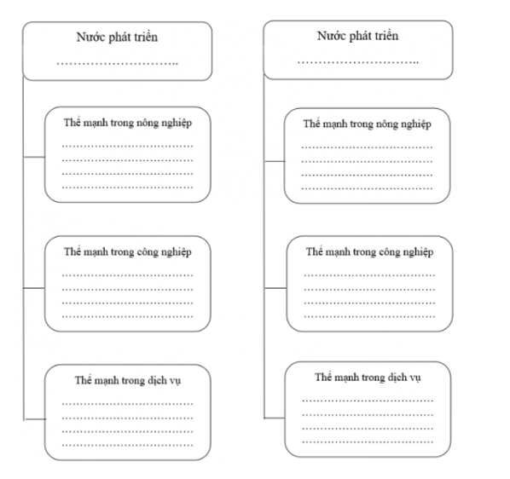  
**Trả lời:**  
**► Nước phát triển:**  
**- Thế mạnh trong nông nghiệp:**  
+ sản xuất lúa mì, ngô, thịt bò, thịt cừu và các nông sản khác.  
+ Sản phẩm có chất lượng và độ an toàn cao  
**- Thế mạnh trong công nghiệp:**  
+ Khai thác tài nguyên thiên nhiên  
+ Có tiềm năng trong lĩnh vực năng lượng tái tạo, đặc biệt là điện gió và điện Mặt Trời  
+ Công nghệ thông tin và truyền thông phát triển nhanh chóng  
**- Thế mạnh trong dịch vụ:**  
+ Có hệ thống tài chính vững mạnh với các ngân hàng và tổ chức tài chính hàng đầu  
+ Hệ thống giáo dục phát triển.  
+ Giàu tiềm năng du lịch  
**► Nước đang phát triển**  
**- Thế mạnh trong nông nghiệp:**  
+ Đa dạng cây trồng và sản phẩm  
+ Mặt hàng xuất khẩu chủ yếu: cà phê, cao su, hồ tiêu,…  
**- Thế mạnh trong công nghiệp:**  
+ Khai thác tài nguyên thiên nhiên  
+ Công nghiệp sản xuất ô tô, linh kiện điện tử ngày càng phát triển.  
**- Thế mạnh trong dịch vụ:**  
+ Cảnh quan đẹp, giàu tiềm năng du lịch  
+ Ngành dịch vụ tài chính và ngân hàng ngày càng phát triển.  
**Xem thêm lời giải sách bài tập Địa Lí lớp 11 Chân trời sáng tạo hay, chi tiết khác:**  
Bài 3: Toàn cầu hóa, khu vực hóa kinh tế  
Bài 4: Thực hành: tìm hiểu về toàn cầu hóa, khu vực hóa  
Bài 5: Một số tổ chức khu vực và quốc tế  
Bài 6: Một số vấn đề an ninh toàn cầu  
Bài 7: Thực hành: tìm hiểu nền kinh tế tri thức